|  |  |  |  |  |  |
| --- | --- | --- | --- | --- | --- |
| **ACCUEIL** | **A PROPOS** | **NOS SERVICES** | **NOS MOYENS** | **RECRUTEMENT** | **CONTACT** |

**SIMMO: Usinage a commande Numérique a très haute précision en Tunisie**

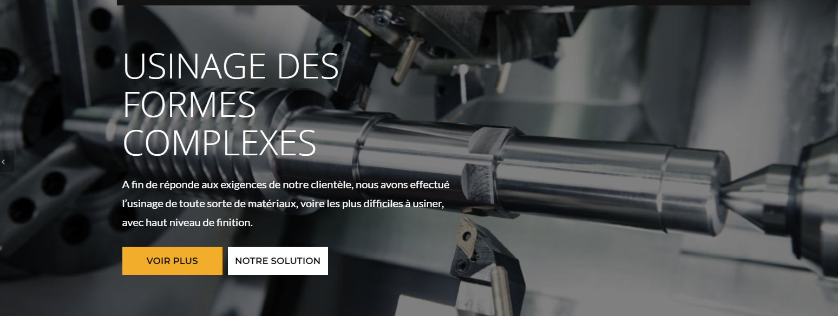

a remplacer par

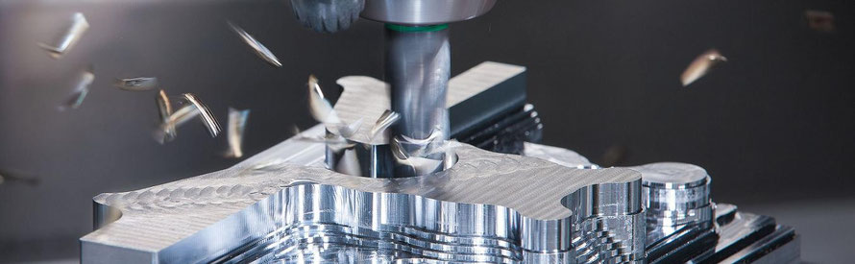

**ajouter anodisation**

RQ1 : Merci de donné plus d’explication

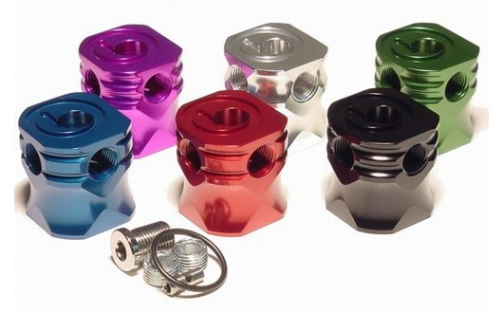

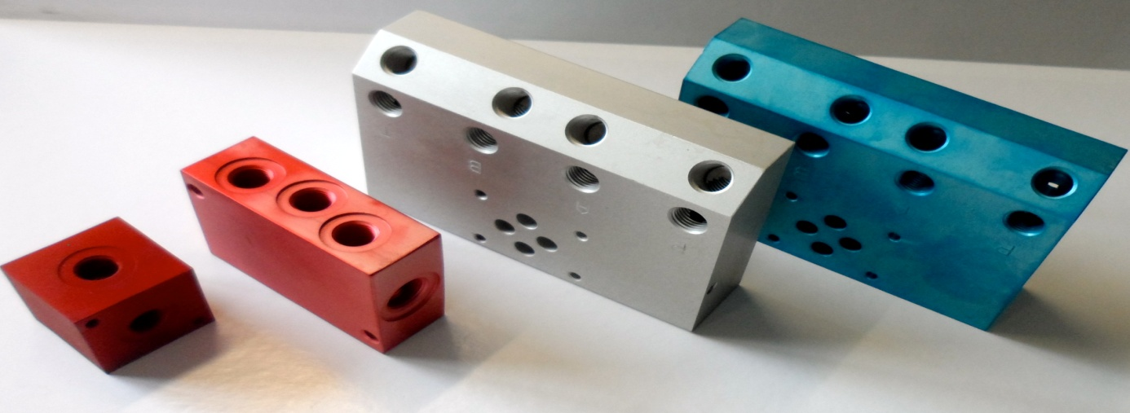

**qui somme nous ?**

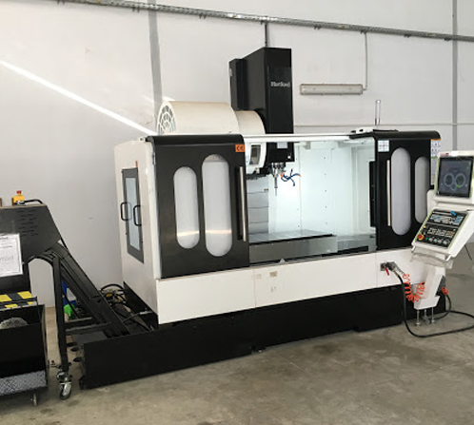

**SIMMO COMPANY** est la société mère du groupe **SIMMO**, basée à **SFAX**. Son activité principale est la fabrication des moules et des pièces techniques de **haute précision**, **l'anodisation** des pièces en aluminium et le scannage 3D

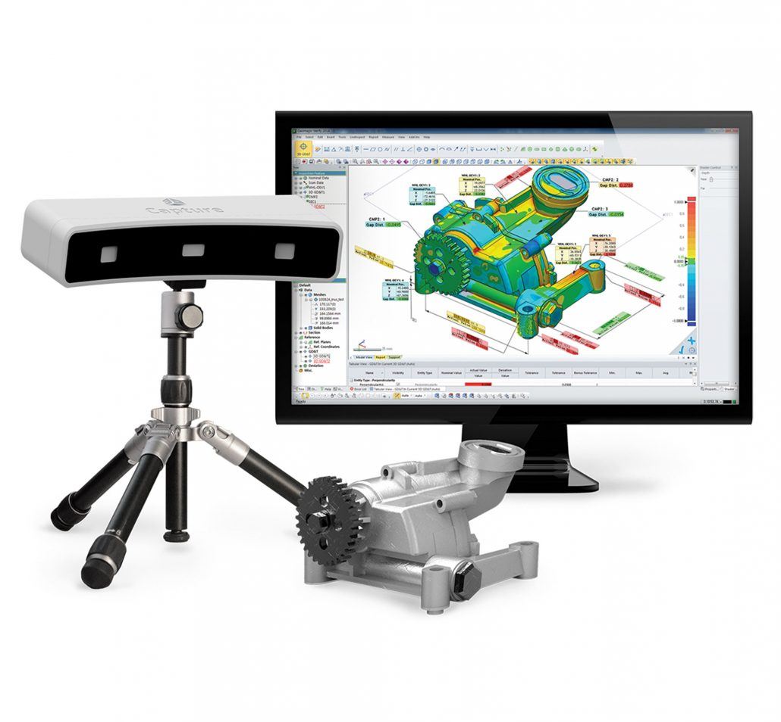

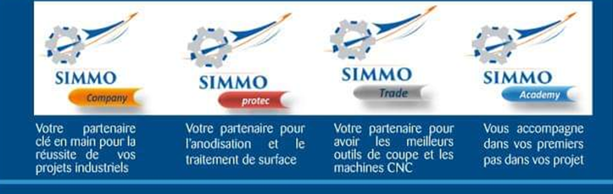

**a modifier**

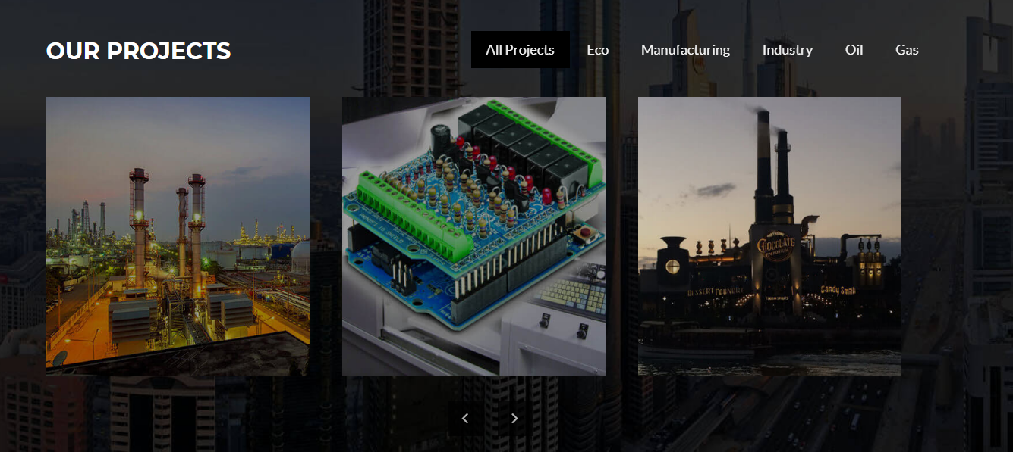

**machine spéciale _Moule _ pharmaceutique _aéronautique_ décoration**

* **machine spéciale**

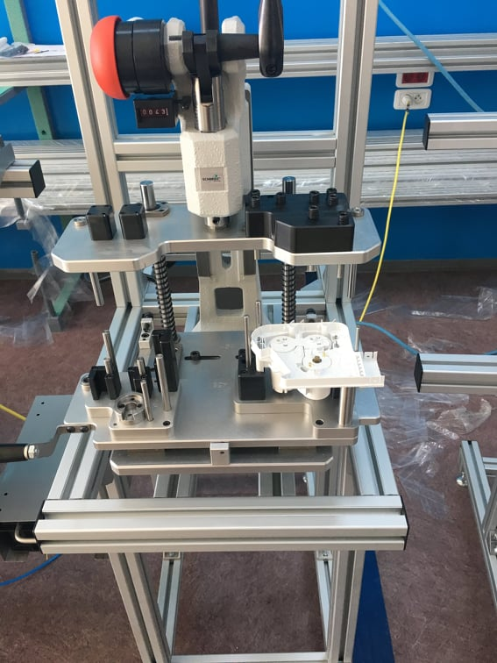

* **Moule**

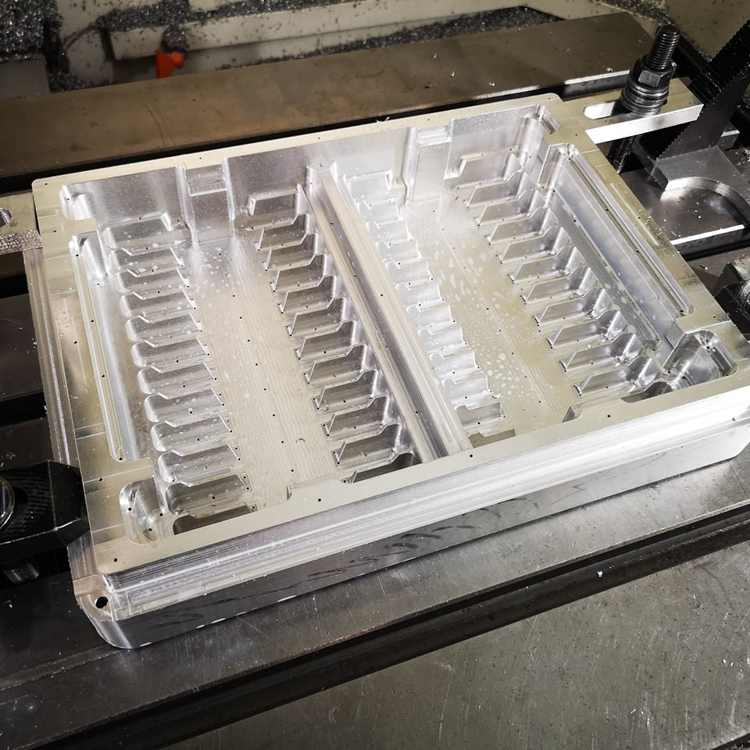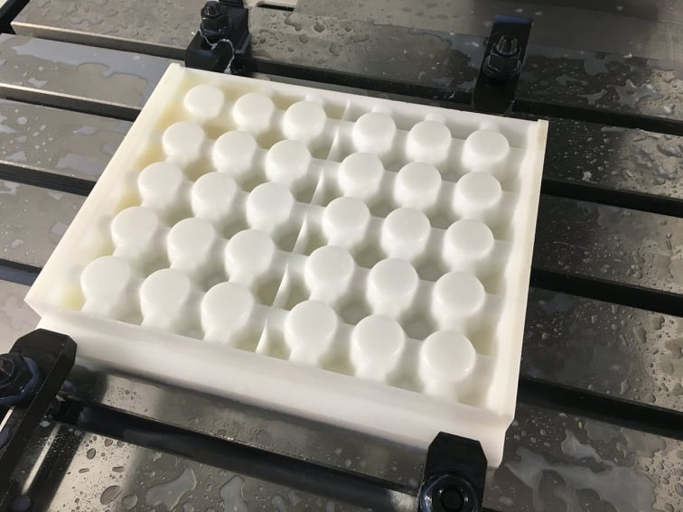

* **pharmaceutique**

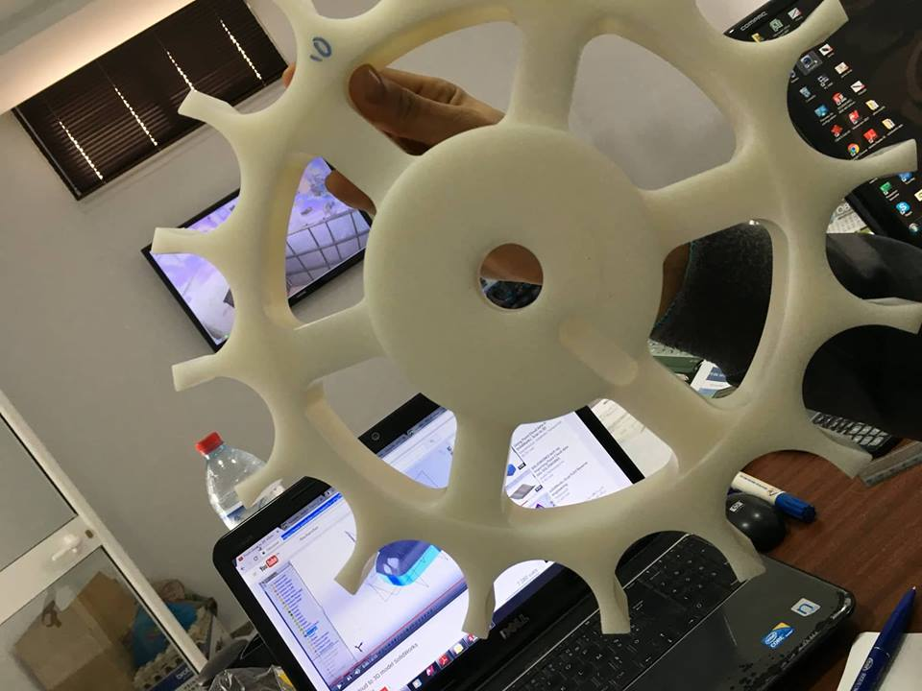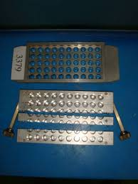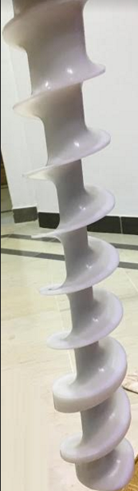

* **Décoration**

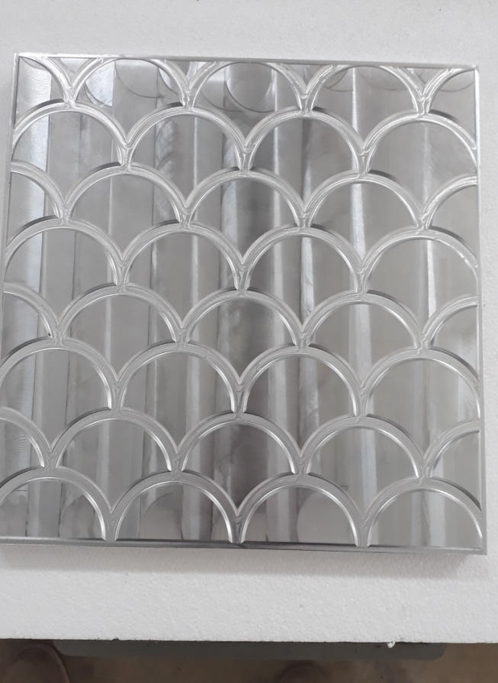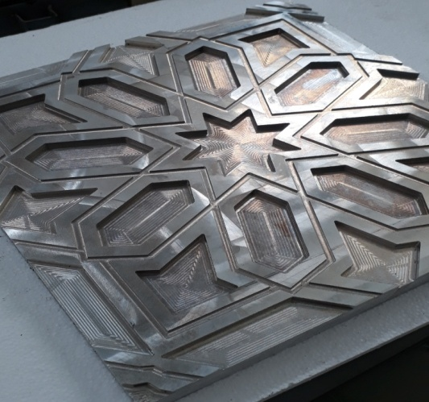

* **aéronautique**

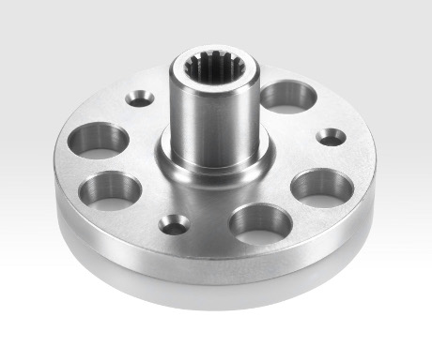

|  |  |  |  |  |  |
| --- | --- | --- | --- | --- | --- |
| **ACCUEIL** | **A PROPOS** | **NOS SERVICES** | **NOS MOYENS** | **RECRUTEMENT** | **CONTACT** |

* Qui sommes-nous?Nos valeursNos engagements

Qui sommes-nous?

Fondée sous le statut de société à responsabilité limitée, l’entreprise SIMMO résidente dans la région de Sfax en Tunisie est un acteur incontournable de la construction mécanique de précision (fabrication des pièces technique, fabrication des moules , anodisation de l'aluminium et scannage 3D) .

SIMMO est considérée comme une entreprise pionnière sur le plan professionnel et social dans l’usinage à commande numérique à très haute précision.

Nous sommes spécialisés dans l’usinage des pièces unitaires, petites et moyennes séries, ainsi que la fabrication d’ensembles mécaniques complets. L’anodisation de l'aluminium est aussi notre avantage pour fournir une solution complète.

Une équipe de collaborateurs motivés et qualifiés travaillent en synergie sur nos deux sites de production, pour répondre toujours efficacement et rapidement aux besoins des nos clients.

Ces derniers sont issus de secteurs aussi divers et variés tel que l’industrie pharmaceutique, aéronautique, automobile, textile et chaussures, etc.

Nous améliorons continuellement nos compétences, nos processus, nos systèmes et notre environnement de travail et nous exploitons et développons notre parc machines pour garantir la satisfaction de nos clients, nos employés et nos actionnaires.

* Qui sommes-nous? Nos valeurs Nos engagements

Nos valeurs

* **ESPRIT D’EQUIPE**

*‘’Les meilleures choses qui arrivent dans le monde de l’entreprise ne sont pas le résultat du travail d’un seul homme. C’est le travail de toute une équipe. ‘’***Steve Jobs**

Solidarité - Partage - transmission - complémentarité

* **SATISFACTION CLIENT**

*‘’La meilleure des publicités est un client satisfait.’’* Bill Gates

Efficacité - Service - Fiabilité - Qualité

* **QUALITÉ**

*‘’La qualité, ce n'est pas une réparation rapide ou temporaire, c'est un processus d'amélioration continue.’’* A. Feigenbaum

Pragmatisme - Rigueur - Expertise – Professionnalisme

* **INNOVATION**

*‘’Nos seules limites sont celles que l’on se fixe ! ’’*

**Développement - créativité – modernité**

* Qui sommes-nous? Nos valeursNos engagements

Nous respectons à 100% les délais de livraison demandés par nos clients.

Toujours à l’écoute de nos clients, nous comprenons leurs exigences et nous agissons, par suite pour les satisfaire.

Nous nous engageons à travailler en toute sécurité et respect pour l’environnement.

|  |  |  |  |  |  |
| --- | --- | --- | --- | --- | --- |
| **ACCUEIL** | **A PROPOS** | **NOS SERVICES** | **NOS MOYENS** | **RECRUTEMENT** | **CONTACT** |

|  |
| --- |
| **ÉTUDE ET CONCEPTION** |
| **BUREAU DE MÉTHODE** |
| **FABRICATION MÉCANIQUE** |
| **ANODISATION** |
| **VENTE OUTILLAGES/ MACHINES CNC** |
| **FORMATION TECHNIQUE** |
| **Scannage 3D** |

**ÉTUDE ET CONCEPTION**

Une équipe d’ingénieurs compétents et motivés, mettent à votre disposition leurs connaissances en mécanique deprécision, en choix des procédés et matériaux, en simulation et développement… et vous orientent vers des solutions optimales pour vos projets tout en tenant compte du meilleur rapport coût /prestations.

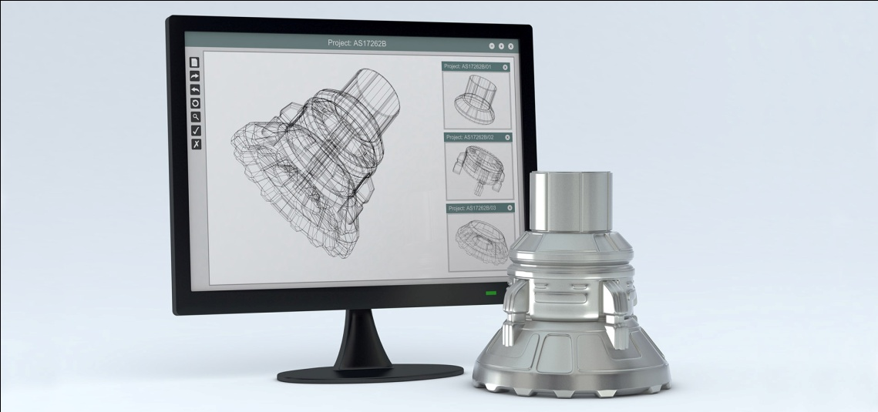

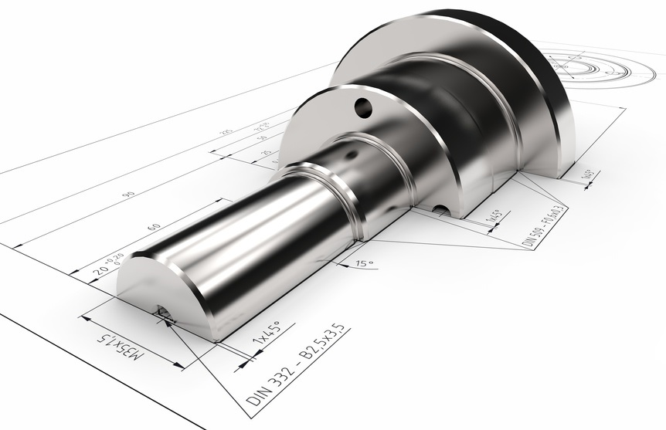

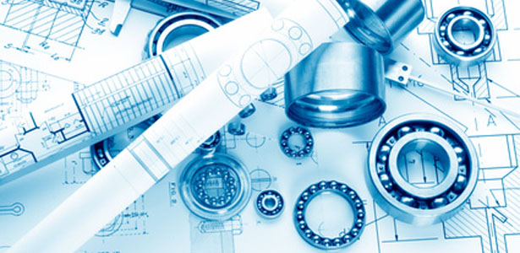

**BUREAU DE MÉTHODE**

**Le bureau de méthode** est l'interface entre la ligne de [production](https://fr.wikipedia.org/wiki/Production) et **le**[**bureau d'étude**](https://fr.wikipedia.org/wiki/Bureau_d%27%C3%A9tude). Il est chargé de l'industrialisation des produits, c'est-à-dire de concevoir et de fournir les outils nécessaires à la production. Il se doit d'améliorer aussi la productivité globale de la production, d'améliorer les conditions de travail et de fournir les outils d'analyse nécessaires aux études de coûts standard, c’est-à-dire :

* vérifier, avec le bureau d'étude, la faisabilité et la fabricabilité d'un produit ;
* définir les gammes d'usinage et les temps nécessaires à la production ;
* de mettre en œuvre les moyens de production nécessaires (machines, opérateurs, matériels et équipements…) ;
* définir les coûts de production ;
* optimiser les temps/coûts de production**.**

**FABRICATION MÉCANIQUE**

* Nos concepteurs avec une grande connaissance en résistance des matériaux, en thermodynamique et dans les techniques d'automatismes et qui maîtrise des outils informatiques et des différents logiciels spécialisés de calcul ou de CAO/DAO (conception et dessin assistés par ordinateur) travaillent sur l’étude préliminaire et la conception de vos nécessités mécaniques. Nous pouvons aussi récupérer n’importe lequel de vos fichiers 3D et commencer l’usinage de vos pièces.

ANODISATION

La société SIMMO Intègre dans ses activités l’anodisation de l'aluminium . Cette dernièreest un **traitement de surface en aluminium**qui protège une pièce par oxydation anodique. Doué de remarquables propriétés de protection, d’isolation thermique et électrique, l’oxyde d’aluminium protège également le métal des abrasions et des rayures mécaniques superficielles, du fait de sa dureté. Le film est transparent d’épaisseur varie de 5 à 25 **µm** et devient presque inerte aux agents atmosphériques après avoir subi un traitement de colmatage adéquat.

Nous sommes spécialisés dans **l’anodisation sulfurique incolore** ou **colorée** (noir, rouge, orangé, bleu, vert…)et aussi **l’anodisation dure (**épaisseur de couche d’alumine dépasse **40  µm.)**

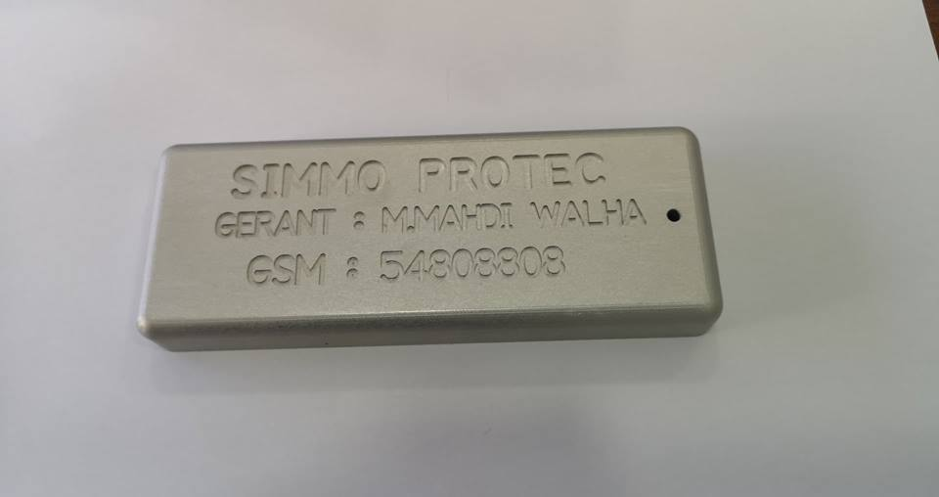

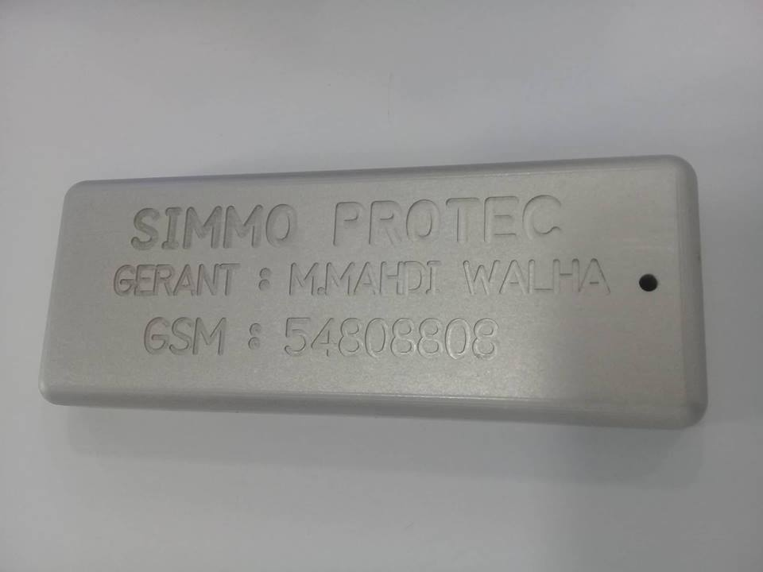

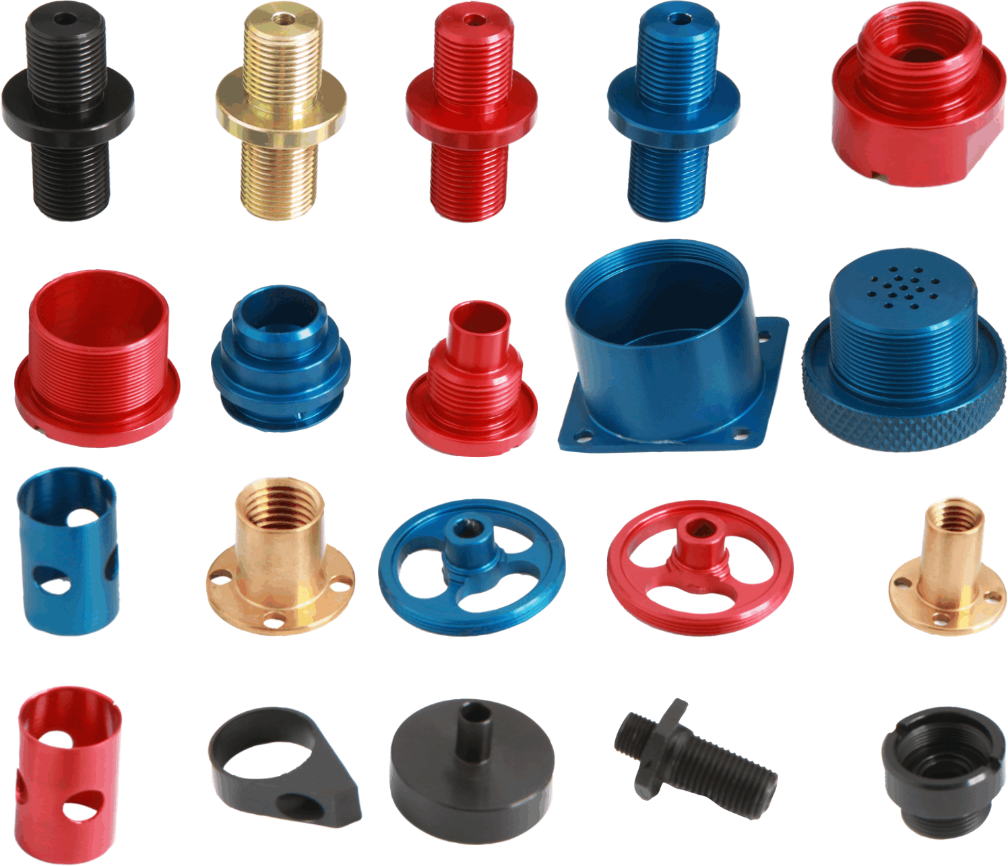

Notre chaine d'anodisation :

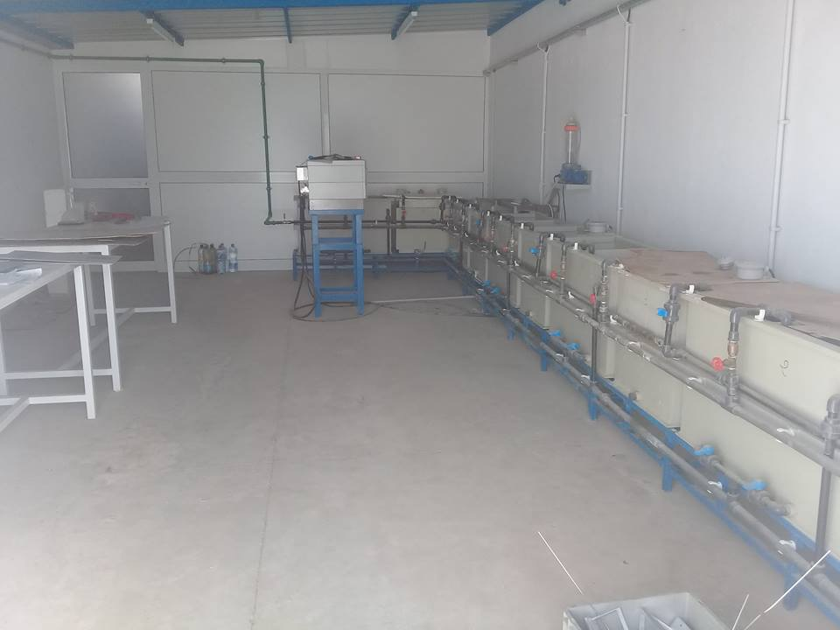

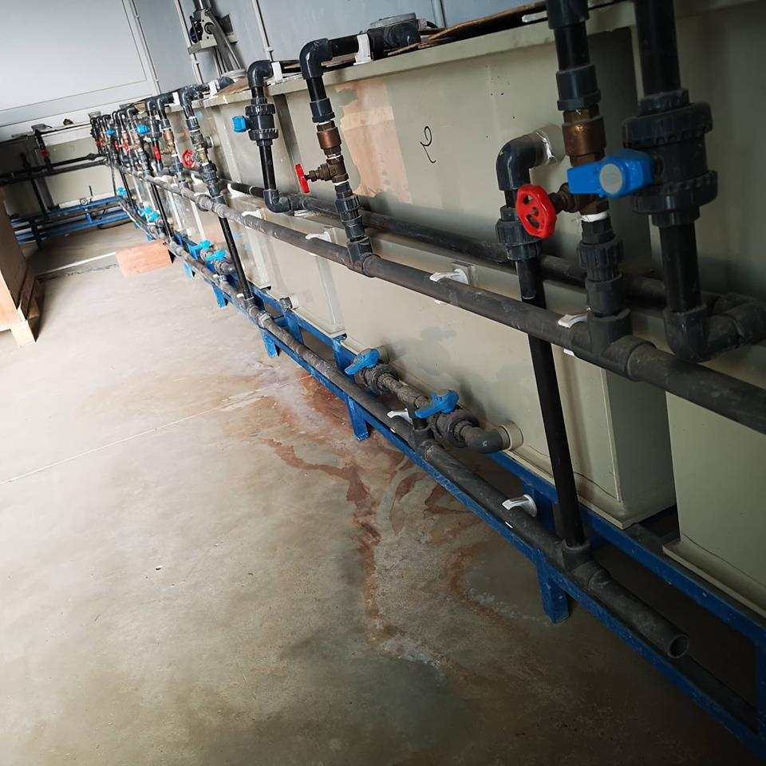

VENTE OUTILLAGES/ MACHINES CNC

La société SIMMO représentée par Mr Mahdi Walha a signé un accord de coopération avec la société d’origine chinoise WANNAN pour commercialiser tout type de machines de haute précision à commande numérique .

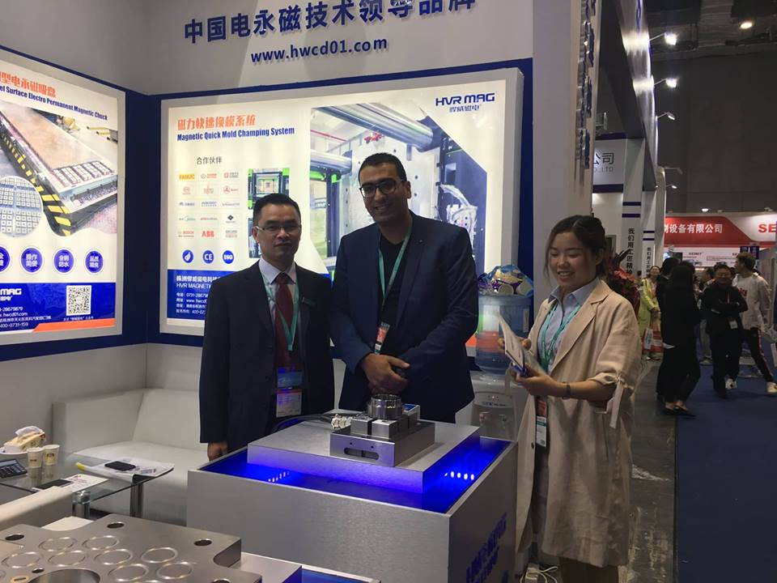

**SCANNAGE 3D**

**Le scanner tridimensionnel**est un appareil qui analyse les objets ou leur environnement proche pour recueillir des **informations précises** sur la forme et éventuellement sur son apparence.

Le résultat obtenu est un fichier 3D informatique qui peut être enregistré, édité et même imprimé en 3D.

Les scans 3D sont compatibles avec les **logiciels de ConceptionAssistée par Ordinateur** (**CAO**) et l’impression 3D, une fois le fichier optimisé.

Un scan 3D est capable de donner **énormément d’information** à propos d’une pièce et de la façon dont elle a été conçue. Déduire de la géométrie d’un objet sa conception est un processus appelé la rétro ingénierie.



**FORMATION TECHNIQUE**

**MOYEN DE PRODUCTION**

Nous cherchons toujours à tirer profit des dernières technologies en matière de fabrication et de production.C'est pourquoi, notre parc machines est en constante évolution et nos machines s'adaptent parfaitement à la fabrication des pièces complexes.

Notre parc machine est composé essentiellement :

**Centre d’usinage  à commande numérique 3 axes permettant d'usiner des formes complexes**

***HARFOTRD VMC 1270***

**Table: *X* 1270 mm**

***Y* 650 mm**

***Z* 650 mm**

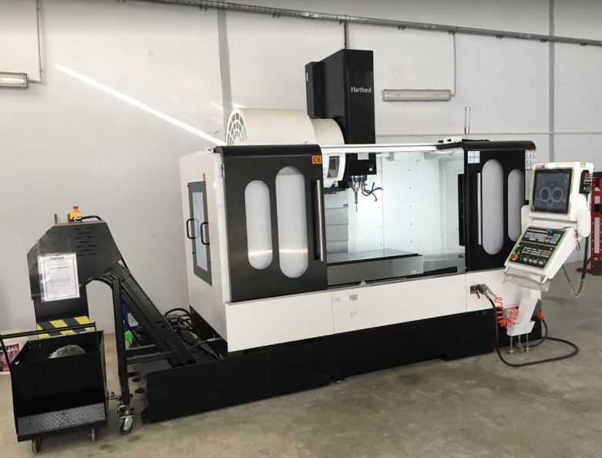

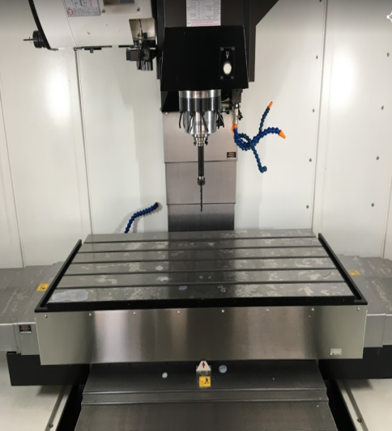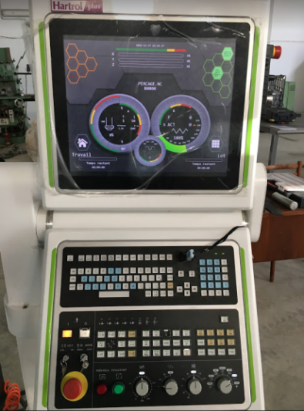

* Centre d’usinage  à commande numérique 3 axes permettant d'usiner des formes complexes   
  FADAL

**Table: *X 1000* mm**

***Y* 500 mm**

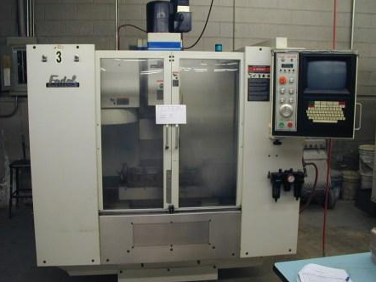

* **Centre d’usinage  à commande numérique 4 axesWANNAN V5**

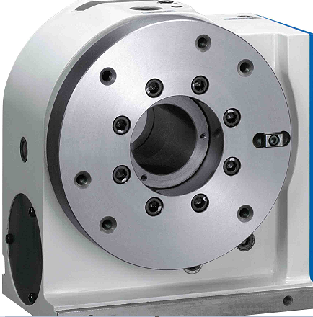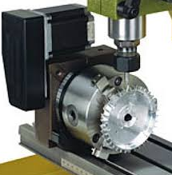

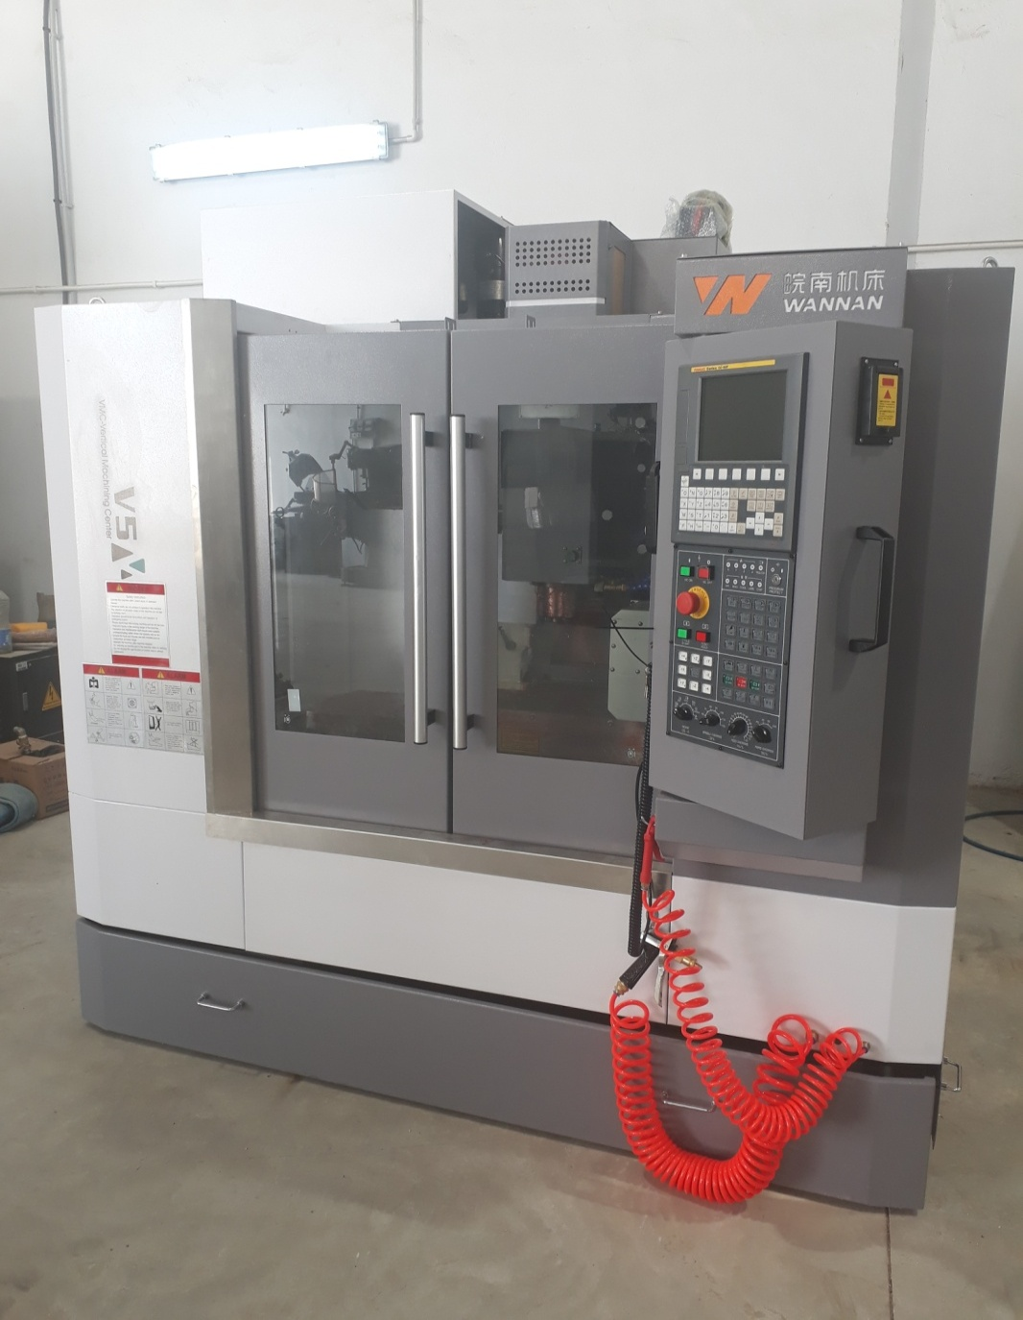

* Rectifieuse plan

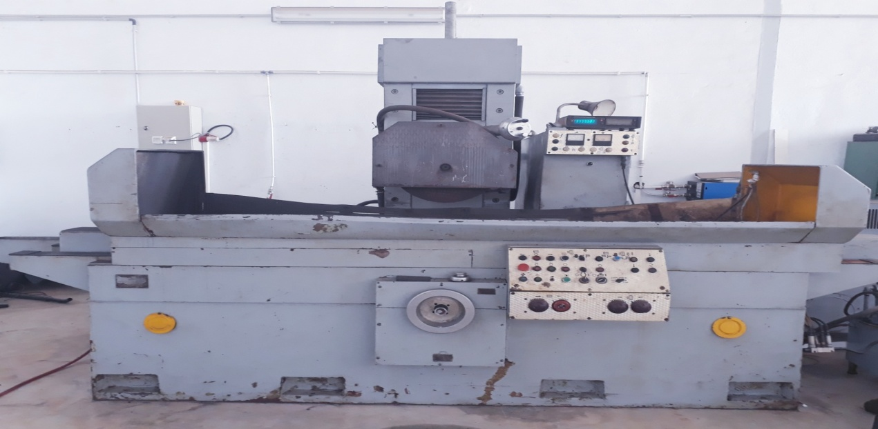

* Tour conventionnel **CAZENEUVE :**

 Entre-point 1500 mm

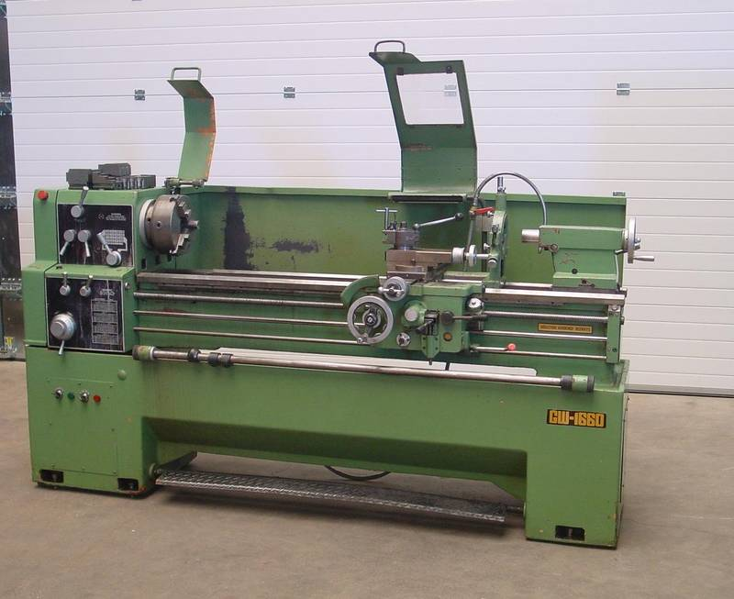

* Fraiseuse **DUFOUR** avec **afficheur :**

Table : 1000 mm / 400 mm

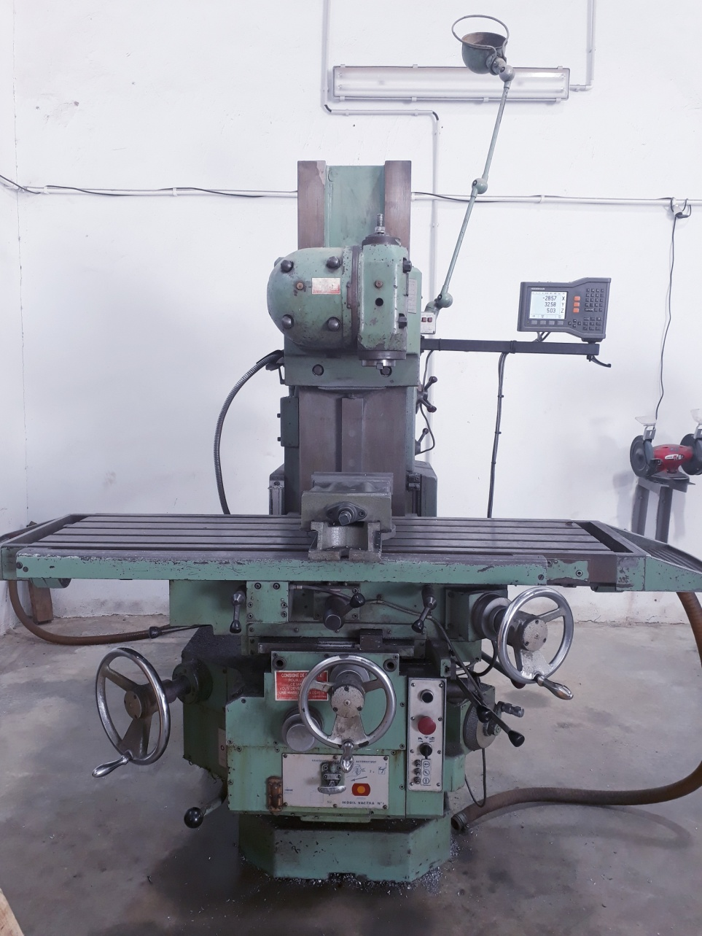

* Perceuse taraudeuse à colonne

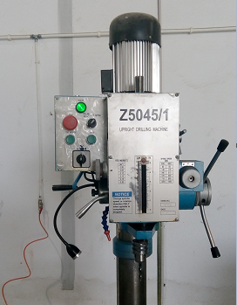

* PRESSE HYDRAULIQUE (30 TON)

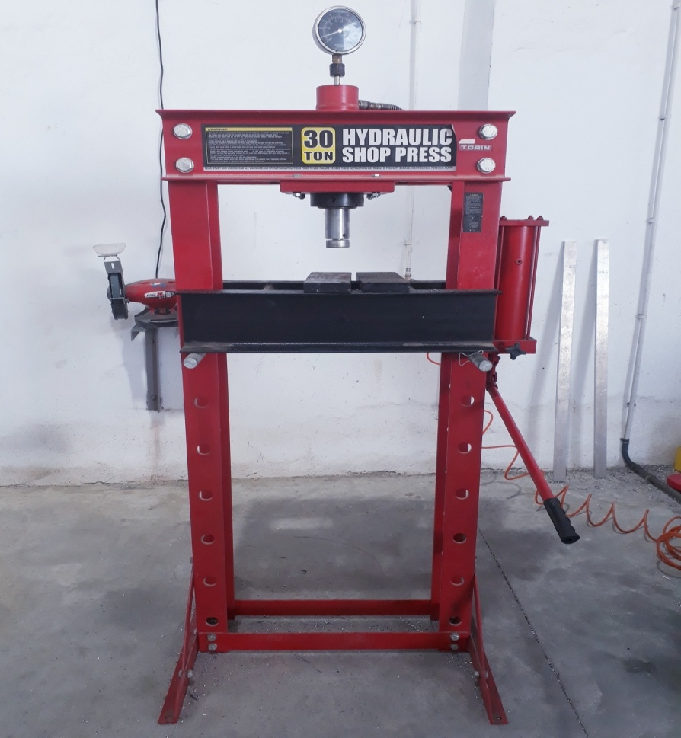

* Scie à ruban

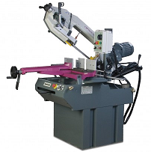

NOS MOYENS DE CONTRÔLE

* Micromètre intérieur
* Micrométre extérieur
* INDICATEUR À CADRAN – COMPARATEUR DE MESURE AVEC SUPPORT MAGNÉTIQUE – PRÉCISION DE 0,01 mm
* PIED À COULISSE NUMÉRIQUE
* LAMPES LUMINEUSES

|  |  |  |  |  |  |
| --- | --- | --- | --- | --- | --- |
| **ACCUEIL** | **A PROPOS** | **NOS SERVICES** | **NOS MOYENS** | **RECRUTEMENT** | **CONTACT** |

Technico-commercial

Chef de projet

Opérateur machine

**Poste technico-commercial**

**Vous avez :**

-Le savoir-faire.

-Notions de gestion (administrative et comptable).

-Maîtrise des techniques commerciales.

-Bon négociateur.

-Maîtrise parfaite du français et anglais, lu, parlé et écrit.

-Maîtrise de Microsoft office

- L’esprit de travail en équipe.

-Vous êtes rigoureux et dynami

-Le sens relationnel